«Различия в устной речи интровертов и экстравертов, учащихся Лицея НИУ ВШЭ, с точки зрения локальной структуры дискурса»

Ксения Савина

  - Соотношение понятий «письменная» и «устная речь»

Речевое общение происходит в двух формах: письменной и устной. В рече- вой практике они обе занимают одинаковое место по своей значимости. Они находятся в постоянном взаимодействии. Так, устный текст может быть запи- сан, а письменный – озвучен, прочитан вслух. Однако письменная и устная формы речи имеют разную материальную основу: движущиеся слои воздуха (звуки) – в устной речи и краска (буква) – в письменной речи (Сиротинина 1983: 14). Это различие связано с наличием насыщенных интонационных воз- можностей в устной речи, которые отсутствуют в письменной. Интонация зада- ется мелодикой речи, действительными и мнимыми паузами, тембром и рит- мом. Письменная речь вторична по отношению к устной. «Письменная речь от- личается тем, что в самой форме речевой деятельности находят определенное отражение условия и цель общения» (Бобылев 2003: 132). В отличие от пись- менной речи, которую, прежде чем зафиксировать, можно продумать, устная речь рождается непосредственно в момент говорения, что отражается в ряде особенностей устной речи, таких, как «меньшая лексическая точность, синтак- сические ограничения длины и сложности словосочетаний и предложений, от- сутствие причастных и деепричастных оборотов, появление необычных для письменной речи конструкций, заполнителей пауз, наличие речевых ошибок» (Сиротинина 1983: 14).

  - Спонтанность и мотивированность речи

Настоящее исследование основано на спонтанной речи интровертов и экс- травертов. Для более точного понимания спонтанности следует рассмотреть подробнее это понятие. На современном этапе в лингвистике существует две основных точки зрения на то, что следует понимать под спонтанностью. Со- гласно первой, которой придерживается Е. А. Земская, спонтанная речь - это

речь, которая не обусловлена внешними стимулами, мотивирующими ее воз- никновение. (Земская 1988: 7-8). Такая речь возникает по некой внутренней инициативе говорящего. По Г.М. Вишневской, спонтанная речь - это наиболее естественное проявление разговорной речи, являющейся самопроизвольной, и характеризуется неподготовленностью, непринужденностью непосредственно- стью общения (Вишневская 1987: 12). Многочисленные научные работы позво- лили выявить характерные признаки устной спонтанной речи. Так, согласно Кожевниковой, характерной чертой устной спонтанной речи является «нерав- номерное логическое сжатие и неравномерное логическое структурирование сообщаемого содержания (Кожевникова 1985: 512). Под спонтанностью подра- зумевается ничем не мотивированный процесс, вызванный не извне, а изнутри.

Рис. 1. Типология разновидностей устных монологов с учетом степени их спонтанности и лингвистической мотивированности
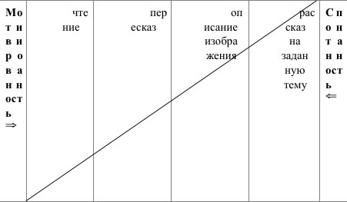

Как видно из рис.1, максимальная степень спонтанности обусловлена наи- меньшей степенью мотивированности, поэтому в качестве темы для монолога был задан стимул аромата. Показалось логичным, что реакция на аромат будет

являться наиболее спонтанной и наименее мотивированой, так как в данном случае отсутствуют какие-либо опорные слова. В отличие от прочтения текста, которое заключает в себе максимальную степень мотивированности и мини- мальную степень спонтанности или пересказа (более низкая, чем при прочте- нии степень мотивированно и более высокая степень спонтанности), в вопросе, ответом на который является развернутый спонтанный монолог, присутствует минимальная степень мотивированности и максимальная степень спонтанно- сти.
Таким образом, лингвистическая мотивированность и спонтанность рече- вого произведения (в настоящем исследовании - монологов лицеистов) находят- ся в обратно пропорциональной зависимости, то есть чем ниже степень спон- танности, тем выше степень мотивированности, и наоборот (Богданова, Аси- новский 2010).

